大学生就业问题

摘 要
随着高校扩招工作的不断深化，人民的受教育面不断扩大，全民整体文化素质显著提高。但是，越来越多的高校毕业生加剧了社会的就业压力。高校毕业生就业问题备受关注。
本文针对目前大学生就业所存在的各方面问题，结合附件中的调查数据与网络资料进行深入的分析、研究。在分析影响毕业生就业的主要因素方面，首先对附件中的寻找工作时间进行统计分析，确定了核算稳定的就业率的期限为毕业后4个月。在此期限下，对影响毕业生就业情况的因素集进行单因素分析，计算出各类因素影响下的就业率差。然后通过设定阀值排除了对就业影响不大的因素：性别与政治面貌，确定了影响就业的显著性因素集。最后对显著性因素间的子因素进行极差分析，得到两两因素间相互影响系数，将单因素影响就业问题转化为多因素相互影响就业问题，并利用聚类的方法得到了显著因素集中的就业地域、学历、就业心态和工作途径这四个因素的就业重要程度，分别为：2.3440、3.9526、2.2771、4.4744。由此发现，最重要因素为工作途径。
在评判就业状况方面，本文将专业对口状况、初次月薪、岗位合适状况、发展潜力这四个因素作为专业就业情况评价的指标。首先，分别对四个指标进行单因素定量分析。然后考虑在这些指标下的就业稳定性状况。由于大学生作为特殊的就业群体，其就业状况的优劣往往无法得到统一的标准，为此本文从专家评判的角度度量各专业就业状况的稳定性状况。利用层次分析方法对各指标进行主观赋权，然后对各指标的波动系数进行加权累加，得到整体专业的就业波动系数。以数学与计算机专业为例，整体专业的波动系数为：0.0376，0.0641。数学专业较计算机专业就业状况稳定。
在给出某一专业毕业生的就业策略中，本文综合考虑影响就业的主要因素与某专业的评价。首先给出就业者心态策略，通过改进费尔普斯职业搜寻模型，综合考虑就业者的初次月薪水平与目前月薪水平，并利用二次曲线回归的方法建立回归方程，并找到最优的就业时间。然后对影响毕业生就业的重要因素进行单因素定量分析，寻找各种途径下的最优策略集。通过计算（以计算机专业为例），最优的就业时间应为44.28天，所采取的最优策略应为：先就业再择业、积极参加招聘会、以本专业方向就业为主等。

关键词：层次分析，改进费尔普斯职业搜寻模型，二次曲线回归

一、问题的提出
2007年毕业生人数再创新高：全国普通高校毕业生将达到495万，比2006年增加82万； 为了缓解大学生就业压力，政府及社会各方面集中推出各种促进就业的活动，并将2007年作为高校毕业生就业工作的全面服务年。
请你根据附件给出的数据，运用数学建模方法回答以下问题：
（1）影响毕业生就业的主要因素是什么，并对相关因素进行排序；
（2）评价不同专业的毕业生就业情况；
（3）给出某一专业的毕业生的就业策略；

二、问题的分析
本题是关于毕业生在择业过程中的决策问题。目前我国毕业生就业问题日益严峻，据统计，2007年全国普通高校毕业生将达到495万，比2006年增加82万，为了缓解毕业生就业压力，政府及社会各方面集中对高校毕业生的就业问题着手进行解决。
本文依据附件中的毕业生就业问题调查表中所给数据，将各类因素划分为影响毕业生就业情况的因素集、评价毕业生就业状况的因素集。通过分析两类因素集确定毕业生就业策略。
首先是影响毕业生就业主要因素的分析。对这些因素的分析主要依据于附件中所给调查数据。由于各因素并不是完全独立影响就业状况，为此，此问题应是一个多因素决策问题。为此，本文对毕业生就业情况的因素集中的各因素进行单因素分析并确定影响就业的显著性因素集。接着分析中各因素间的影响系数，最后通过排序来得到显著因素集中各因素对就业的影响。
其次是对不同专业的就业情况的评价。由于评价易受主观因素的影响，无法直接对各指标进行综合评价。在解决评价毕业生就业状况中，首先，可以分别对四个指标进行单因素定量分析，得到各个指标下的就业状况。然后对各指标的稳定性进行综合评价，利用层次分析方法得出各指标的权重确定就业稳定状况，从专家评判的角度度量各专业就业状况的稳定性。
最后，在解决寻求毕业生就业策略的问题中，主要寻找一个就业的最优策略集。通过对就业者心态问题的分析，综合考虑就业者的初次月薪水平与目前月薪水平，与就业时间建立联系，寻找最优的就业时间。然后对影响毕业生就业的必要途径进行单因素定量分析，寻找各种就业途径下的最优策略集。

三、合理的假设
- 国家不对就业采取一些强制性措施。
- 假设模型中所用到的数据是众多毕业生就业客观情况的随机抽样样本。

四、问题一的分析与求解
模型的分析
问题一要求选出影响毕业生就业的主要因素并对其相关因素进行排序。通过查阅全国各地高校毕业生就业状况，我们认为大学生就业问题不仅仅是大学生通过自身因素择业的问题，而且还同样是社会系统下选择各毕业生就业的一个多因素决策问题。即影响毕业生就业的主要因素应为各用人单位所看重的就业者的必要因素集。用人单位在选择决策中，通常在满足必要因素集的前提下，综合考虑其他非必要因素，最后做出合适的决策。为此，在解决问题一中的选出并排序影响毕业生就业的主要因素时，应首先选择出用人单位决策的必要因素集，并综合考虑在必要因素集中的多因素决策问题。
在问题一中，主要针对影响毕业生就业情况的因素集中的各因素进行统计分析。首先对附件中的每位被调查同学寻找工作的时间进行统计分析，找出稳定的统计就业率时间段，确定核算稳定的就业率期限。在此期限下，对中各相关因素如性别、政治面貌等进行单因素分析，分别统计出各类因素下就业率差别。然后设定阀值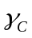，排除对就业影响不大的因素，确定影响就业的显著性因素集。接着分析中各因素的影响系数，通过对中两两因素间的子因素进行极差分析，并得到两两因素间相互影响系数，将单因素影响就业问题转化为多因素相互影响就业问题。最后利用聚类方法对核算后的两两影响系数进行求和平均，通过数值大小排序得到了显著因素集中各因素对就业影响程度。
模型建立及求解
核算就业率时间的确定
每年的大学应届毕业生在毕业后均有一个寻找工作的时间，通过附件中的数据，可以发现有一部分应届毕业生找到第一份工作在于正式毕业前（最早为毕业前210天）。为此，时间的取值范围为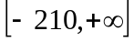。本文以月为单位，列出应届毕业生从毕业前7月到毕业后的12月中的每月的就业率状况，见图1：
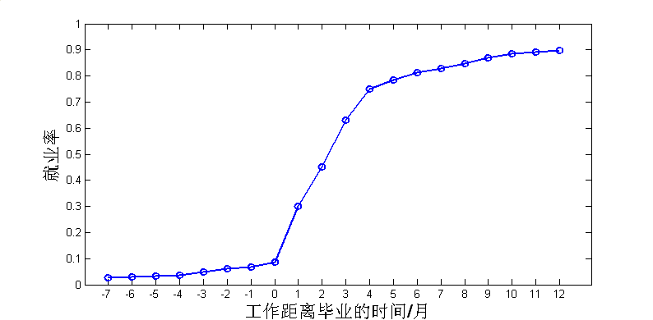
图1：就业率时间分布图

很显然，毕业前的就业率很低，毕业后0到4月间就业率增长速度较快，毕业4月后毕业率趋向于稳定，因此，我们取毕业后4个月时为最佳核算就业率时间。
影响就业状况的单因素分析
在确定核算稳定就业率时间后，以下列出了影响毕业生就业情况的因素集中的各个因素，建立了影响就业因素分布图（见图2），对因素集中的各个因素对就业的影响进行单因素分析。

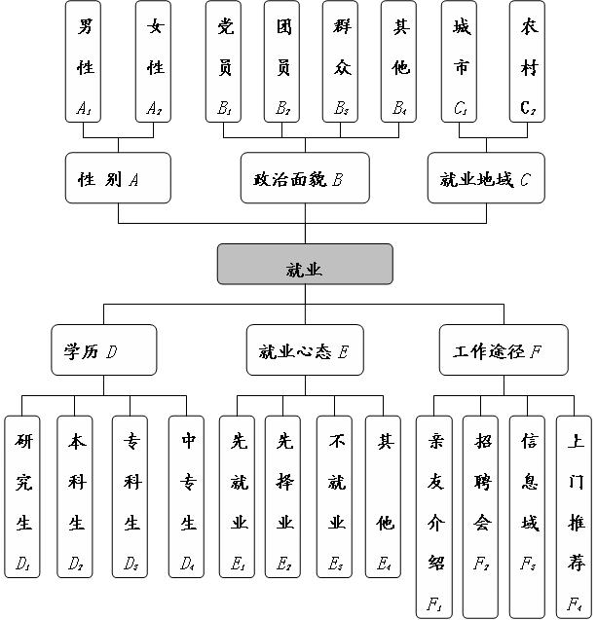
图2影响就业因素分布图

在图2中，将因素集中的性别、政治面貌、就业地域、学历、就业心态、工作途径这些因素作为影响就业的各类指标。为方便统计，将因素（学历）中的研究生与博士生归类为研究生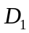；因素中的报刊和上网渠道归类为信息域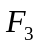。因素分布图中的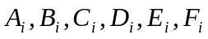表示在各因素下的就业率状况。
在图2的基础上，可得到各因素在独立影响下就业率的高低，并求出各子因素的极差值，见表1：

表1 各因素独立影响下的就业率与极差值
因素
子因素 |  |  | 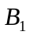 | 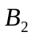 | 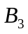 | 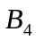
就业率 | 0.8134 | 0.8068 | 0. 8078 | 0.8133 | 0.8175 | 0.8069
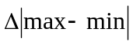 | 0.0066 |  | 0.0106

因素
子因素 |  |  |  | 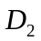 | 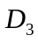 | 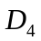
就业率 | 0.7930 | 0.8394 | 0.7376 | 0.8299 | 0.7993 | 0.7665
 | 0.0464 |  | 0.0923

因素
子因素 | 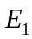 | 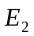 | 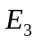 | 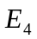 | 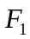 | 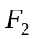 |  | 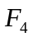
就业率 | 0.8251 | 0.7930 | 0.7941 | 0.9620 | 0.7623 | 0.8371 | 0.8045 | 0.8120
 | 0.1690 |  |  |  | 0.0748

表1核算了因素集中的各个单因素对就业状况的影响状况，在各单因素对就业影响下，依次为0.0066、0.0106、0.0464、0.0923、0.1690、0.0748。通过以上数值，可清楚发现部分因素存在显著性差异。为此，本文取阀值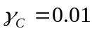，当各因素极差小于时，就认为此因素为非必要因素，从而筛选出、、、为影响就业的重要因素，并对这些因素进行多因素分析。
影响就业的多因素分析
通过问题一的分析，已知道大学生就业问题不仅仅是大学生通过自身因素择业的问题，而且还同样是社会系统下选择各毕业生就业的一个多因素决策问题。因此，在对各个重要影响因素的分析过程中，本文充分考虑因素间相互之间的关系，从而更真实、准确地反映出各因素对社会系统选择的影响程度。
下面本文将核算重要因素之间互相影响下的极值就业率Q情况，即两两因素间同时满足就业率最值情况的极值就业率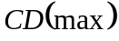与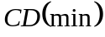。

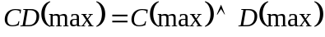
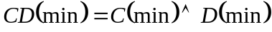
分别统计影响就业的重要因素、、、的极值就业率，见表2：
表2 两两因素下的极值就业率
相互影响因素 | CD |  | CE |  | CF
极值 | max | min | max | min | max | min
极值 | 0.8638 | 0.7500 | 0.8475 | 0.7771 | 0.8763 | 0.7633
相互影响因素 | DE |  | DF |  | EF
极值 | max | min | max | min | max | min
极值 | 0.8436 | 0.7890 | 0.8535 | 0.7037 | 0.8441 | 0.7608

通过表2得到的两两因素下的极值就业率，以两两因素间的极差极值就业率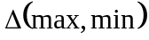来反映两两因素之间的关系。
引理：假设在影响就业的两个因素与是相互独立的，则在其子因素的极差值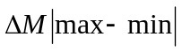与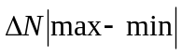之间将会满足
其中，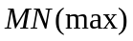与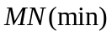分别表示在因素与的共同影响下，其最大和最小的子因素影响下的就业率。
证明：略
通过引理，若因素对因素的极差极值就业率越大，则说明其独立程度越强，从而因素对因素的重要程度也就越大。
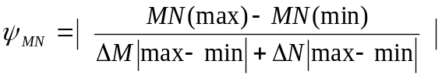
根据以上的两两因素间重要程度的核算方法，得到了重要因素间的两两因素间的重要程度，见表3。

表3 两两因素间的重要程度系数值
重要  程度 | 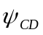 | 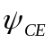 | 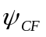 | 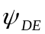 | 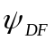 | 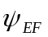
系数 | 2.4793 | 0.5742 | 3.9789 | 0.8186 | 8.5600 | 0.8843

通过表3，将两两因素间的重要程度系数进行聚类累加平均，得到了各重要影响因素的影响程度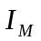，
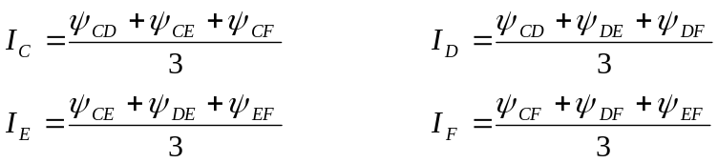
通过计算，得到影响就业的重要影响因素为（就业地域）、（学历）（就业心态）和（工作途径），其影响程度依次为： 2.3440、3.9526、2.2771、4.4744。
而对于性别，政治面貌这两项影响因素，其作为非主要影响就业因素。

五、问题二的分析求解
模型的分析
问题二要求对不同专业的毕业生的就业情况做出评价。通过广泛查阅文献，我们发现，在大学生对就业的预期中，专业对口状况，初次月薪高低，岗位合适情况和发展潜力都是当代大学生比较关注的几个问题。这些问题极大影响了大学生对待就业的看法。
若要对某个专业的就业情况做出一个准确、科学的评价，则必须要处理主观因素对评价的影响。由于大学生作为特殊的就业群体，其就业状况的优劣往往无法得到统一的标准，如某些毕业生看重于专业对口，某些毕业生看重于丰厚的薪水等。因此，评判各个专业的就业情况是一个受主观性影响很大的问题，无法通过制订一个绝对客观的评价体系来对其做出合适的评判。
为此，在解决评价毕业生就业状况中，将专业对口状况、初次月薪、岗位合适状况、发展潜力这四个因素作为专业就业情况评价的指标。首先，分别对四个指标进行单因素定量分析，评判出某个专业的在各个指标下的就业状况。然后考虑在这些指标下的就业稳定状况，利用层次分析方法去确定各指标的权重，从专家评判的角度度量各专业就业状况的稳定性，从而更准确、科学地体现专业的就业状况。
模型的建立与求解
基于对问题二的分析，以计算机专业就业状况为例，对计算机专业的就业情况进行综合评价。
专业对口情况及稳定性分析
通过对计算机专业毕业生整体的专业对口状况的分析，可以有效地体现出该专业就业与当前高校教育的匹配程度。以下统计计算机专业就业状况中的专业对口情况，见表5

表5：计算机专业对口情况表
对口情况 | 完全对口 | 基本对口 | 基本不对口 | 完全不对口
所占比例（%） | 19.85 | 48.53 | 18.75 | 12.87

从上表可以看出，计算机专业就业状况中，专业对口的比例（完全对口与基本对口）达68.38%，专业对口程度较高。
由于就业数据中的专业对口情况为完全对口、基本对口、基本不对口、完全不对口四种指标，为此在量化专业对口稳定性状况中需要归一量化。我们将四个指标分别定为：0、0.25、0.75、1。通过计算整个计算机专业对口状况，我们取专业对口的均值：
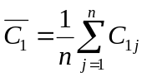
取每位毕业生对口状况与均值的方差进行稳定性评判：
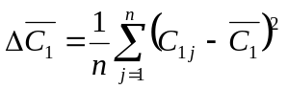
应用数据，得到计算机专业对口的波动性系数为：0.1119
初次月薪情况及稳定性分析
在当今社会，随着人民生活水平的逐年提高，对月薪水平的重视程度也逐年增加。为此，薪水状况应是评价就业状况的重要指标之一。通过统计计算机专业毕业生初次就业月薪状况，发现平均月薪为1370.8。
我们通过计算每位计算机专业的毕业生初次月薪水平与其平均水平的差异来反映计算机专业的初次月薪水平指标的稳定性状况。假设所有计算机专业、就业初次月薪的均值为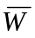，每位毕业生的初次月薪为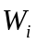，通过对方差公式的修正来求出该专业毕业生初次月薪的波动系数为：
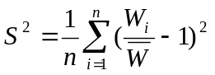
通过筛选、计算附件中的计算机专业初次月薪状况，得到波动系数为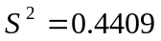。
岗位合适情况及稳定性分析
合适的岗位能够充分体现出毕业生就业的价值。为此，根据附件中岗位情况的划分，统计计算机专业毕业生的岗位情况，见表6

表6：计算机专业就业岗位分布表
就业  岗位 | 服务  工作 | 技术  辅助 | 企业、行政  管理 | 一线生产  工作 | 专业  技术 | 其它
所占比率（%） | 10.15 | 11.65 | 17.29 | 5.64 | 49.62 | 5.64

从上表可得出，计算机专业49.62%的毕业生从事于专业技术工作，占了就业岗位的最大份额。
针对以上就业岗位分布的六个岗位类型，分别进行归一统计各种类型为：0，0.2，0.4，0.6，0.8，1.0。同样通过评判与均值之间的方差来说明就业岗位稳定性状况。
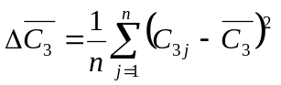
根据附件中计算，得到就业岗位波动系数为：0.1111
发展潜力情况及稳定性分析
目前，大学生就业不仅仅看重于刚到就业单位的初次月薪水平，还更看重加薪水平。为此，在就业发展潜力分析中，以每一位就业者的目前工资水平（2007年5月）与初次月薪之间的差异，同时综合考虑间因素的影响来的评判就业的发展潜力情况。
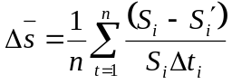
其中：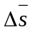为发展潜力系数；
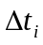为目前的时间与初次就业时间的差值；
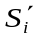为某一就业者的就业初期工资水平；
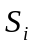为某一就业者目前的工资水平。
以附件中计算机专业的薪水数据，得到其发展潜力水平为0.0004。
同样的，利用每个就业者的发展系数与平均水平进行比较，得到发展潜力稳定性系数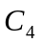
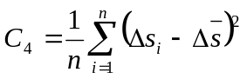

其中：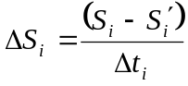；
通过计算，可得计算机专业毕业生的发展潜力波动系数为0.0000536
综合评判就业稳定性
鉴于以上单因素稳定性分析，下面建立层次结构模型来综合考虑各指标对就业稳定性状况的影响。

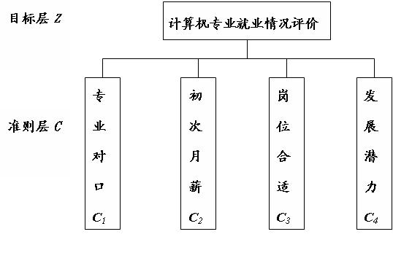
图3：层次结构模型图
然后，以一级指标为例来计算相应权重值
首先根据层次结构模型，确定以下评判标准：
表7：评判标准表
评判结果 | 得分
从经验判断，指标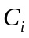与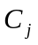同样重要 | 1
从经验判断，指标与稍微重要 | 3
从经验判断，指标与比较重要 | 5
从经验判断，指标与强烈重要 | 7
从经验判断，指标与绝对重要 | 9

然后对评判就业的四个指标建立判断矩阵
表8：成对判断矩阵Z——C
 |  |  | 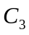
 | 1 | 5 | 1 | 1/5 | 0.178
 | 1/5 | 1 | 1/5 | 1/7 | 0.049
 | 1 | 5 | 1 | 1/3 | 0.203
 | 5 | 7 | 3 | 1 | 0.570
再确定各要素权重，并进行归一化处理：
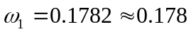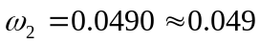
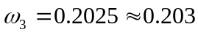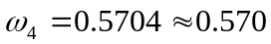
最后进行一致性检验，经计算得：
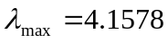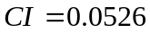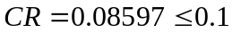
即该判断矩阵通过一致性检验。
因此，得到在计算机专业毕业生的工作当中专业对口，初次月薪，以及岗位合适情况和发展潜力分别所占的比重为0.178，0.049，0.203，0.570。
通过以上计算的各因素波动系数，计算计算机专业就业的整体稳定性系数为：0．0641
最后，我们应用以上评判体系评判数学专业的就业情况，并与计算机专业进行比较，见表9
表9：数学与计算机专业就业状况评价表
学科/评价指标 |  | 数学 | 计算机
专业对口情况  （%） | 完全对口 | 61.70 | 19.85
专业对口情况  （%） | 基本对口 | 30.85 | 48.53
专业对口情况  （%） | 基本不对口 | 6.38 | 18.75
专业对口情况  （%） | 完全不对口 | 1.06 | 12.87
初次月薪水平  （元） | 平均月薪 | 1370.8 | 1156.3
岗  位  合  适  （%） | 服务工作 | 9.28 | 10.15
岗  位  合  适  （%） | 技术辅助 | 3.09 | 11.65
岗  位  合  适  （%） | 企业、行政管理 | 6.08 | 17.29
岗  位  合  适  （%） | 一线生产工作 | 3.09 | 5.64
岗  位  合  适  （%） | 专业技术 | 60.82 | 49.62
岗  位  合  适  （%） | 其它 | 17.53 | 5.64
发展潜力 | 平均月薪发增长率 | 0．0003 | 0．0004
就业波动性 |  | 0.0376 | 0．0641

从上表可看出，数学专业对口率（完全对口率+基本对口率）高达到了92%，平均初次月薪为1370.8，专业技术占岗位60.82%，发展潜力为0.0003.。计算机专业对口率为68%，平均月薪为1156.3,专业技术占岗位49.62%，发展潜力为0.0004。数学专业和计算机专业的就业波动性分别为0.0376和0.0641，也就是说，相比之下，数学专业较为稳定。

六、问题三的分析与求解
模型的分析
问题三要求给出某一专业毕业生的就业策略。通过问题一对影响就业主要因素的分析得到学历、就业心态、工作途径、工作地域等四个因素对就业的影响最大。这是一个寻找多因素影响下的策略集问题。一个良好的就业策略基将极大地帮助毕业生及时找到满意的工作。
为此，本文通过分析影响各专业就业状况的各种策略，得到寻找工作的最优策略集。首先解决的是就业者心态问题，即先择业还是先就业问题。通过改进费尔普斯职业搜寻模型，综合考虑就业者的初次月薪水平与目前月薪水平，并与就业时间建立联系，寻找最优的就业时间。此外，由于必要的途径也影响着大学生就业状况的好坏，本文对影响毕业生就业的必要途径进行单因素定量分析，寻找各种途径下的最优策略集合。
模型的建立与求解
最优就业时间的选择
目前毕业生的就业心态主要有两种，一为先就业再择业，二为先择业再就业。
不同的就业心态将会导致到毕业生的就业状况的不同，如选择先就业再择业这种心态，将意味着较早的工作和较低的初期月薪，选择先择业再就业则意味着较晚的工作与较高的初期月薪。就业心态即就业时间的选择对毕业生的发展极为重要。
宏观经济学中的费尔普斯模型解决了在月薪水平与就业成本随时间变化的情况下的最优就业时间的选择问题。在本问题中，由于缺乏成本核算的数据，故假设就业成本随着就业时间的增加呈正比例增长。另外，本文将对费尔普斯模型进行改进，综合考虑初次月薪和目前月薪水平，建立大学生职业搜寻模型，确定最优的就业时间。
以计算机专业为例，选择一个时间原点，这里我们把2004年5~7月毕业的计算机专业学生看为同一时刻毕业的并把该时刻作为时间原点。以初次就业时间与毕业时间差为自变量，初次月薪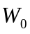和目前月薪为应变量，分别做二次回归得回归方程
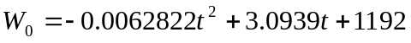
拟合图见图4：
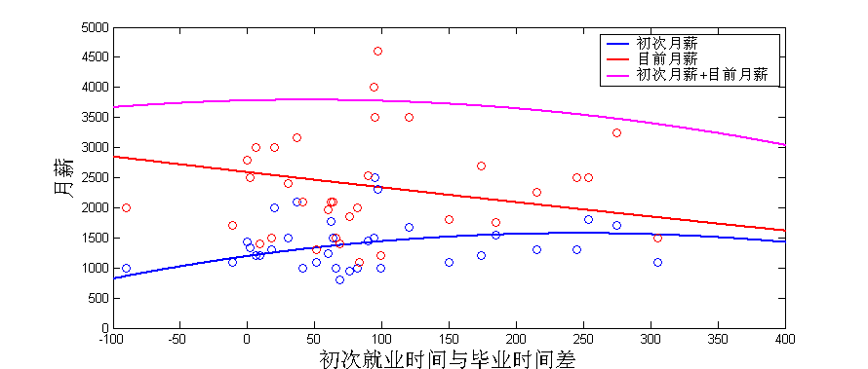
图4：大学生职业搜寻图

定义从初次就业到目前的平均月薪为初次月薪和目前月薪的平均值，即
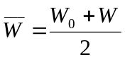
通过计算，得到在毕业后44.28天初次工作的毕业生平均月薪水平最高。因此，我们认为毕业后44.28天为最佳就业时间。而通过附件统计，计算机专业的毕业生平均就业是时间为95.53天，大多计算机专业的毕业生错过了最佳就业时间。所以，计算机毕业生应改变就业心态，选择先就业再择业的就业策略。
就业途径的选择
找工作途径：随着信息化的发展，目前大学毕业生就业主要途径凸现多样性。以下针对计算机专业毕业生通过各类就业途径的就业率数据来说明各途径在就业过程中所发挥作用，见图5：
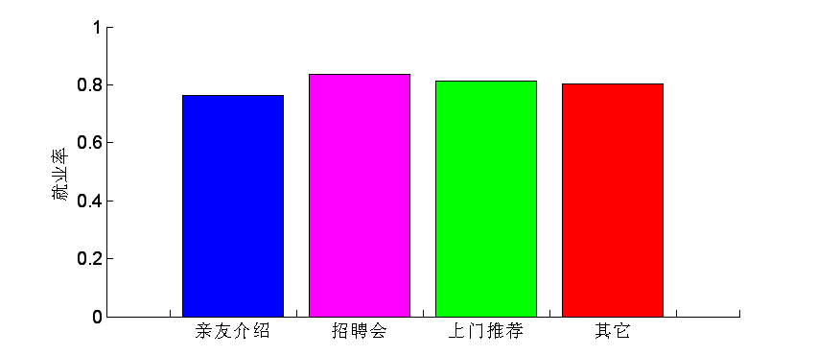
图5：计算机专业毕业生各类找工作途径的就业率

从图5可以发现，计算机专业毕业生通过参与各类招聘会的就业率最高，占55%。此外，随着网络等信息的发展，在重点参与各类招聘会的前提下，采取多种途径将更大地提高就业机会。

专业对口情况：大学生在就业过程当中，应该充分考虑所学专业在当前市场下的就业前景，从而更准确对其专业的就业方向作出准确的定位，保证学以致用。统计附件中计算机专业历年毕业生专业对口情况，见图6：
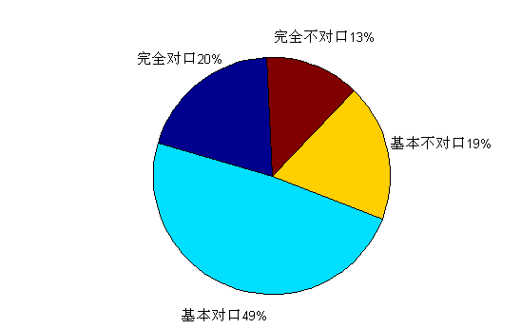
图6：计算机专业就业后的专业对口情况
通过上图可发现，计算机专业的毕业生在就业后其专业对口率（完全对口+基本对口）达69%。为此，本文认为该专业毕业生在择业的过程中应首先选取专业对口的工作。此外可依据自身兴趣，适当做出其它选择。
就业地域选择：自古以来，受传统观念等影响，地域因素一直是影响就业的重要因素。对于广大当代大学毕业生，应更理性地对待就业地域问题。
通过对计算机专业毕业生历年就业地域的选择情况做出统计分析可得：在生源地就业的学生占所有就业学生的比例为72.3%，在学校所在地就业的毕业生所占比例为22.8%， 4.9%的学生选择了去非户籍或学校所在地就业。
通过网上调查，统计各地计算机方向的企业分布状况，发现96.2%的计算机专业毕业生就业在这类企业分布集中地区。
为此，我们建议计算机专业的毕业生应重点将就业地域选择在相关企业分布较多的地区，同时综合考虑生源地的地域优势。
学历影响
目前，追求高学位往往被认为是日后有效就业的一条重要途径，下面，我们通过对计算机专业各学历状况下毕业生历年就业率进行规类统计，如图7：
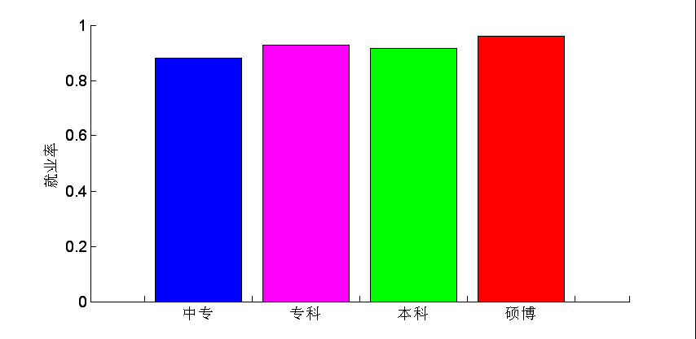
图7：各学历下毕业生的就业率状况
从图7可以发现，对于计算机专业来说，各学历的就业率水平整体较高（均大于93%），且学历间的就业率差距并不是很大（最大为3.23%）。同时鉴于本文对最优就业时间的分析，建议广大计算机专业学生先就业后择业，慎重选择考研或读博。

通过以上分析，对计算机专业毕业生给出以下建议：
- 在心态方面应选择先就业再择业，最佳择业时间在毕业后45天左右；
- 在就业途径方面，应积极参加招聘会，同时寻求其它就业途径；
- 在专业对口方面，计算机专业对口率相对较高，为此，应以本专业方向就业为主，同时也可依据个人兴趣适当做出其它选择；
- 在就业地域的选择上，在生源地就业相对比较容易，同时可以充分发挥高校所在地的地域优势来择业；
- 在学历方面，不建议通过追求高学位来获得更多的就业机会。

参考文献
[1] 姜启源，谢金星等. 数学模型[M]. 高等教育出版社，2003，第三版224~244
[2] 吴克明，职业搜寻理论与大学生自愿性失业[J]，教育科学，2004年8月，Vol. 20，No. 4
[3] Phelps, E. S. et, al, Microeconomic Foundations of Employment and Unemployment , Norton, 2003

